**ДЛЯ РОДИТЕЛЕЙ.**

**Ежедневно мы сталкиваемся с проблемами наших детей. Кто-то не серьезно относится к трудностям своего ребенка. Поставив себя на его место , мы поймем, что для него это самая настоящая беда, из которой он не всегда знает, как можно выбраться. Давайте подумаем, какие требования, может предъявить к нам наш ребенок, когда ему трудно, когда ему нужна наша помощь…**

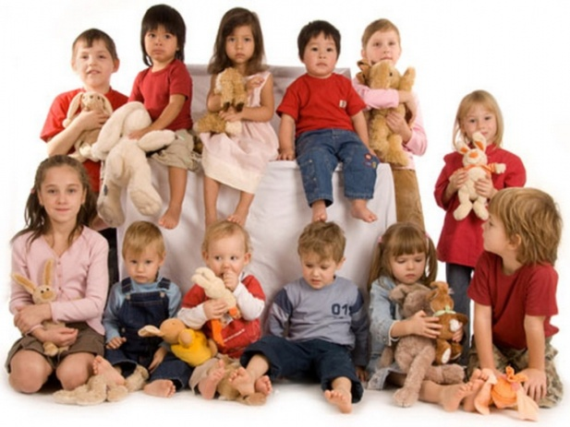

**ПАМЯТКА РОДИТЕЛЯМ ОТ РЕБЕНКА.**

**1.Не балуйте меня, вы меня этим портите. Я очень хорошо знаю, что не обязательно предоставлять мне все, что я запрашиваю. Я просто испытываю вас.**

**2.Не бойтесь быть твердыми со мной. Я предпочитаю именно такой подход. Это позволяет определить мне свое место.**

**3.Не полагайтесь на силу в отношениях со мной. Это приучит меня к тому, что считаться нужно только с силой. С большей готовностью я откликнусь на ваши инициативы.**

**4.Не будьте непоследовательными. Это сбивает меня с толку и заставляет упорнее пытаться оставить последнее слово за собой в каждом случае.**

**5.Не давайте обещаний, которых вы не можете выполнить, это поколеблет мою веру в вас.**

**6.Не поддавайтесь на мои провокации, когда я говорю или делаю что-то только для того, чтобы просто расстроить Вас. Другими слова­ми, я пытаюсь достичь, таким образом, еще больших «побед».**

**7.Не расстраивайтесь слишком сильно, когда я говорю «Я вас не­навижу!». Я не имею это в виду. Я просто хочу, чтобы вы пожалели о том, что сделали мне.**

**8.Не заставляйте меня чувствовать себя младше, чем я есть на самом деле. Я отыграюсь, став «плаксой» и «нытиком».**

**9.Не делайте для меня и за меня то, что я в состоянии сделать дли себя сам. Я могу продолжать использовать вас в качестве прислуги.**

**10. Не позволяйте моим «дурным» привычкам привлекать ко мне чрезмерную долю вашего внимания. Это только вдохновит меня использовать их в дальнейшем.**

**11.Не поправляйте меня в присутствии посторонних лиц. Я об­ращу гораздо больше внимания на ваше замечание, если вы скажете мне все спокойно с глазу на глаз.**

**12.Не пытайтесь обсуждать мое поведение в самый разгар конф­ликта. По некоторым объективным причинам мой слух притупляется в это время, а мое желание сотрудничать с вами становится минималь­ным. Будет нормально, если вы предпримете определенные шаги, но давайте поговорим об этом несколько позже.**

**13.Не пытайтесь читать мне наставления и нотации. Вы будете удивлены, узнав, как я великолепно знаю, что такое «хорошо» и что такое «плохо».**

**14. Не заставляйте меня чувствовать, что мои проступки — смер­тный грех. Я должен научиться делать ошибки, не ощущая, что я ни на что не годен.**

**15. Не придирайтесь ко мне и не ворчите на меня. Если вы будете это делать, я буду вынужден защищаться, притворяясь глухим.**

**16. Не требуйте от меня объяснений, зачем я это сделал. Я иногда и сам не знаю, почему поступаю так, а не иначе.**

**17 .Не подвергайте слишком большому испытанию мою честность. Будучи запуган, я легко превращаюсь в лжеца.**

**18.Не забывайте, что я люблю экспериментировать. Так я познаю мир, поэтому, пожалуйста, смиритесь с этим.**

**19.Не защищайте меня от последствий моих ошибок. Я учусь на собственном опыте.**

**20.Не проецируйте и не перекладывайте ваши проблемы на меня: у меня своих — невпроворот.**

**21.Не требуйте от меня большего, чем я могу. Иначе я начинаю ощущать, что ваша любовь зависит всецело от моих достижений: если получил хорошую отметку, то мы тебя любим, а если плохую — отвер­гаем. Не торгуйте святым чувством.**

**22.Давайте мне простор для выбора, создавайте условия для того, чтобы я имел свободу выбора и выбирал самостоятельно.**

**23.Не делайте меня ответственным за все: я отвечаю лишь за свои поступки.**

**24.В конце концов, любите меня таким, каков я есть. Я отвечу вам тем же.**

***Добра и света Вам! Ваш педагог-психолог.***

Ссылка фото <http://fotozvetov.ru/deti-kartinka/533868.html>